Районное первенство по БАСКЕТБОЛУ
среди юношей 2006 года рождения и младше
11октября на базе нашей школы состоялось районное первенство по баскетболу. В соревнованиях приняли участие команды Плехановской, Голдыревской, Сергинской, Комсомольской, Калининской и Зуятской школ.
Команда юношей нашей школы заняла
2 место
Состав команды:
Злыденный Андрей – 7 «б» класс
Воронцов Кирилл – 7 «б» класс
Чернышев Дмитрий – 7 «б» класс
Рубцов Виктор – 6 класс
Сараев Михаил – 6 класс
Францух Михаил – 5 класс
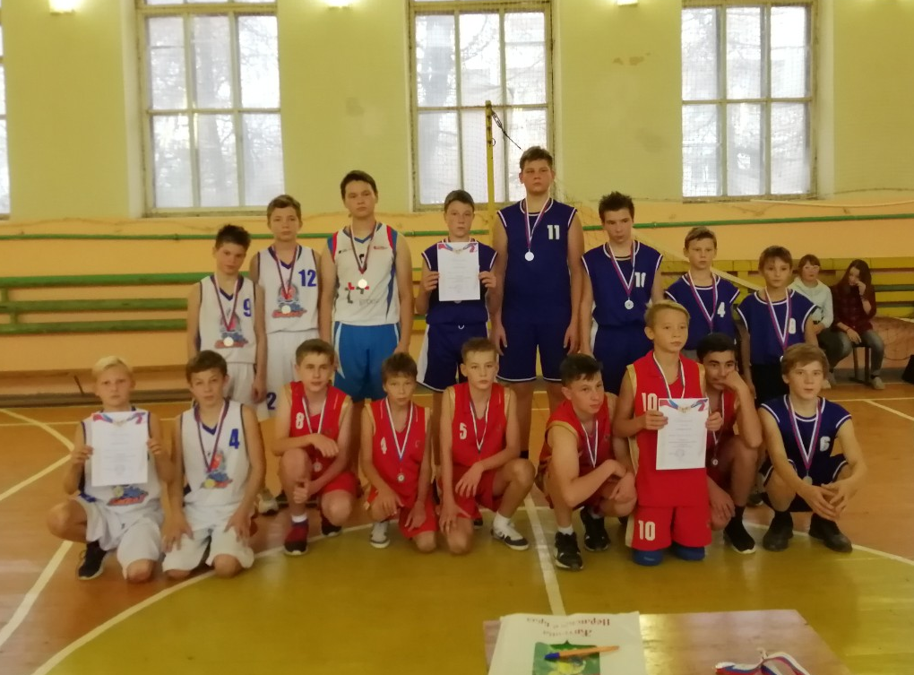
ПОЗДРАВЛЯЕМ!!!

